الأهداف التّعلمية  و  مؤشرات التقويم | - يتمكّن من معرفة عناصر الدارة الكهربائية وكيفيّة توصيلها لتشكّل دارة بسيطة (المولد- المصباح- أسلاك التوصيل والقاطعة)  - يمثّل عناصر الدارة الكهربائية و الدارة الكهربائية بالرموز النظامية  - يحقّق عمليا دارة كهربائية بسيطة انطلاقا من مخطّطها النظامي.
العقبات المطلوب تخطّيها | - تصور دارة كهربائية ذات بعض الأجزاء المخفية مثل :  (المنشآت الكهربائية المنزلية، و دارات الألعاب الكهربائية ).
السندات التعليمية | - أعمدة كهربائية ، مصابيح ، قاطعة، محرك ،مروحية ،أسلاك توصيل

الأستـــاذة | المتوسطـــة | المستـوى | المقطع | الوضعية التعلمية 01 | الحصة التعلمية 01 | المـدة
تاني سميرة | الشهيد فضيل اعمر ببني سليمان المدية | 01 متوسط | الظواهر الكهربائية | ماهـــي الدارة الكهربائيـــة ؟ | الدارة الكهربائية | 01  ساعة
أنشطــــة التلـميـــــذ | أنشطــــة الأستــــاذ
- يوظّف المكتسبات القبلية (المعرفية و المنهجية)  - يقدم الفرضيات و التصورات و يناقشها.  مصباح صمام ضوئي بطارية مسطحة عمود اسطواني قاطعة سلك توصيل   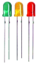  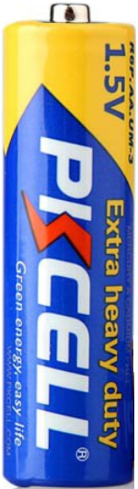 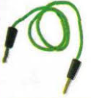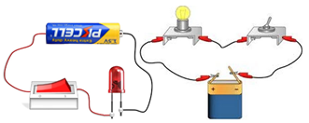  - يتمكن من معرفة عناصر الدارة الكهربائية و كيفية توصيلها لتشكل دارة بسيطة.  الوثيقة 01  التركيبة 02  التركيبة 01  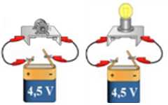  عكس مربطي  المصباح  عكس قطبي  البطارية  الوثيقة 02  - يمثل عناصر الدارة الكهربائية بالرموز النظامية  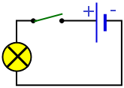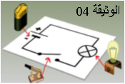  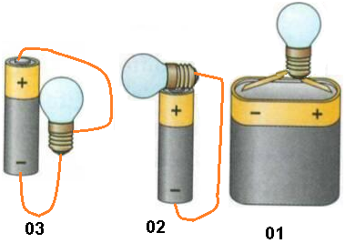   | الوضعية الجزئية: انكسرت لعبة علي ، فأراد ان يستغل العناصر الكهربائية الموجودة فيها .  - فكّر في طريقة تجريبية تحقق فيها دارات كهربائية.  - مثّل الدارات برسومات تخطيطيه قابلة للقراءة.  - اقترح نموذجا مجهريا يفسر ما يجري في الدارة .  - مفهوم الدارة الكهربائيــــة  - عناصـــــر الـــدارة الكهربائيـــة  نشاط : تعرّف على العناصر الكهربائية (ملأ الجدول)  - الدارة المفتوحة و الدارة المغلقة  نشاط : نحقق دارة و نجرّب ثلاث حالات.  - الحالة 01: نشكل دارة كهربائية و القاطعة مفتوحة.  - الحالة 02: نشكل دارة كهربائية و القاطعة مغلقة.  - الحالة 03: نشكل دارة كهربائية بدون مولد.  - يشتعل المصباح في الحالة الثانية فقط  - قطبا المولد و مربطا المصبـــاح  نشاط : ننجز تركيبتين كهربائيتين ( الوثيقة 02)  الملاحظة: عند عكس مربطي المصباح نلاحظ اشتغاله و عند عكس قطبي المولد ، تنعكس جهة دوران المحرك  إرساء للموارد المعرفية  - الدارة الكهربائية هي سلسلة غير منقطعة لعناصر كهربائية و تحتوي على مولد واحد على الأقل.  - حتى يتوهج المصباح يجب أن يكون ضمن دارة كهربائية مغلقة.  - للمصباح الكهربائي مربطان متماثلان و للمولد الكهربائي قطبان غير متماثلان أحدهما موجب(+) و الآخر سالب (-)  - تمثيل مخطط دارة كهربائية  الرموز النظامية لبعض العناصر الكهربائية  العنصر 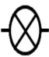رمزه العنصر رمزه  المصباح قاطعة مفتوحة 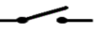  البطارية 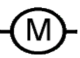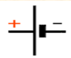 قاطعة مغلقة 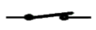  المحرك أسلاك التوصيل  نشاط : قم بتمثيل دارة كهربائية مكونة من بطارية ,مصباح ,أسلاك توصيل, قاطعة.( الوثيقة 04)  تقويم للموارد المعرفية:12ص73

الأستاذة | المتوسطـــة | المستـوى | المقطع | الوضعية التعلمية 01 | الحصة التعلمية02 | المـدة
تاني سميرة | الشهيد فضيل اعمر ببني سليمان المدية | 01 متوسط | الظواهر الكهربائية | ماهي الــــدارة الكهربائية ؟ | النواقل والعوازل الكهربائية | 01  ساعة
الأهداف التعلمية  و مؤشرات التقويم | 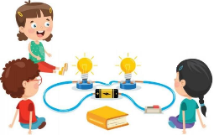  - يتعرّف على العناصر الناقلة والعازلة كهربائيا في دارة المصباح الكهربائي  - يقوم بالكشف عن خلل في تشغيل دارة كهربائية مستخدما كاشف الناقلية
العقبات المطلوب تخطّيها | - اعتبار الهواء الذي لا يراه عازلا كهربائيا.  - تصنيف المواد النصف الناقلة.
السندات التعليمية | - أعمدة كهربائية ، نواقل، عوازل، مصابيح ، قاطعة، محرك ،مروحية ،أسلاك توصيل ،مواد

أنشطــــة التلـميـــــذ | أنشطــــة الأستــــاذ
- 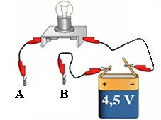ينجز الدارة الكهربائية و يلاحظ توهج المصباح في بعض المواد و عدم توهجه في مواد اخرى.  الوثيقة 03  * نقسم المواد إلى قسمين :  مواد ناقلة للكهرباء مثل المعادن و الكربون(الغرافيت)..  مواد عازلة للكهرباء مثل الخشب ،البلاستيك ..  - يتعرف على العناصر العازلة و الناقلة كهربائيا في دارة المصباح الكهربائي.  - يستنتج المواد الناقلة و المواد العازلة.  الأدوات توهج المصباح عدم التوهج ناقل عازل  قطعة ألمنيوم × ×  عود ثقاب × ×  قطعة نقدية × ×  شريط مطاطي × ×  سلك نحاسي × ×  قطعة زجاج × ×  غرافيت قلم رصاص × ×  ماء مالح × ×  ماء نقي × ×  - يستخدم النموذج الدوراني للتيار الكهربائي لتفسير تشغيل الدارة الكهربائية البسيطة.  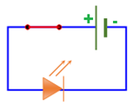  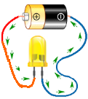يحل التقويم | النواقــــل و العـــوازل  وضعية جزئية: تساءل زميلك عن سبب صناعة الاسلاك الكهربائية من مادة النحاس و تغليفها بمادة البلاستيك.  - قدم تفسيرا له.  نشاط : ننجز الدارة الكهربائية الموضحة في الوثيقة (03)  بحيث كل مرة نضع إحدى الأدوات المذكورة في الجدول بين الماسكتين ،و نلاحظ حالة المصباح .  ارساء للموارد المعرفية  النموذج الدوراني للتيار الكهربائي  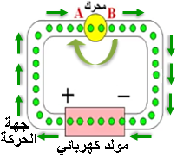نشاط : قم بتوصيل محرك كهربائي ولاحظ دوران المروحة ثم اعكس الاقطاب ماذا تلاحظ .  الملاحظة :عند عكس اقطاب المحرك  ،فانه يدور في الاتجاه الآخر.  يمكن تمثيل سريان التيار الكهربائي في دارة كهربائية بنموذج خاص يسمى النموذج الدوراني للتيار الكهربائي.  ارساء للموارد المعرفية    تقويم للموارد المعرفية  - 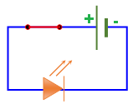مثّل سريان التيار الكهربائي  في المخطط التالي:


